Laboratoriya ishi-11
Mavzu: JavaScript da oddiy funksiyalar va o‘zgaruvchilar yaratish
Ishning maqsadi
JavaScript dasturlash tilida o‘zgaruvchilarni e’lon qilish, ularga qiymat berish va oddiy funksiyalar yaratish ko‘nikmalarini hosil qilish.

II. Nazariy qism
1. O‘zgaruvchilar (Variables) nima?
JavaScript’da ma’lumotlarni saqlash uchun o‘zgaruvchilar ishlatiladi.
O‘zgaruvchilarni e’lon qilishning 3 usuli bor:
Kalit so‘z | Xususiyati
var | eski usul, kam qo‘llanadi
let | zamonaviy, o‘zgarishi mumkin bo‘lgan qiymatlar uchun
const | o‘zgarmas (doimiy) qiymatlar uchun
Misol:
let yosh = 20;
const ism = "Ziyo";
var manzil = "Toshkent";

2. Funksiya (Function) nima?
Funksiya — bu biror amalni bajaradigan kodlar to‘plami. Funksiya chaqirilganda ishlaydi.
Funksiyalarni yaratishning asosiy usullari:
1) Oddiy funksiya (Function Declaration):
function salomBer() {
console.log("Assalomu alaykum!");
}
2) O‘zgaruvchiga yuklangan funksiya (Function Expression):
let yigindi = function(a, b) {
return a + b;
};
3) Qisqa yozuv – Arrow Function:
let kopaytir = (a, b) => a * b;

III. Amaliy qism
Quyida 3 ta oddiy mashq keltirilgan:

1-misol: O‘zgaruvchilar yaratish va konsolga chiqarish
JavaScript:
let ism = "Ziyo";
let yosh = 20;
const davlat = "Uzbekistan";

console.log("Ism: " + ism);
console.log("Yosh: " + yosh);
console.log("Davlat: " + davlat);
Natija:
Konsolda ism, yosh va davlat ekranga chiqadi.

2-misol: Ikki sonning yig‘indisini topuvchi funksiya
JavaScript:
function yigindi(a, b) {
return a + b;
}

let natija = yigindi(5, 7);
console.log("Yig'indi: " + natija);
Natija:
Konsolda 12 chiqadi.

3-misol: Foydalanuvchi ismini qaytaradigan arrow function
JavaScript:
let salom = (ism) => {
return "Salom, " + ism + "!";
}

console.log(salom("Ziyo"));
Natija:
Konsolda: "Salom, Ziyo!"
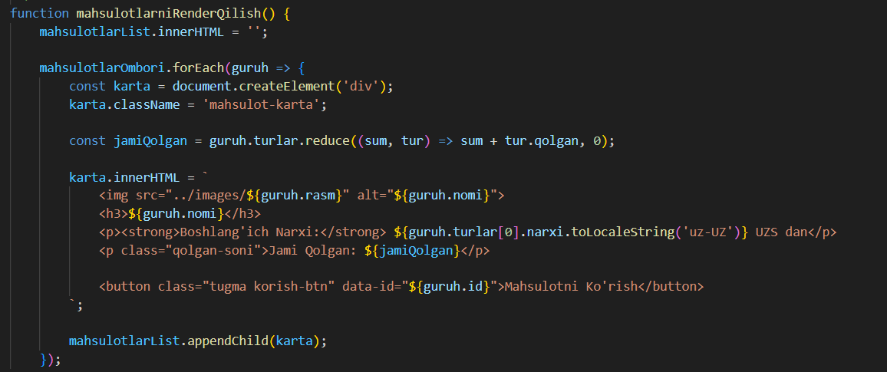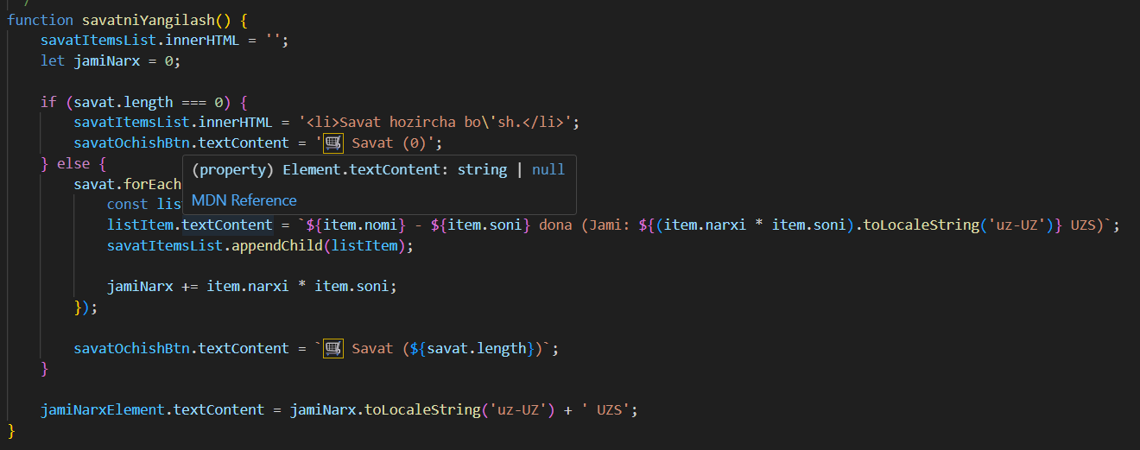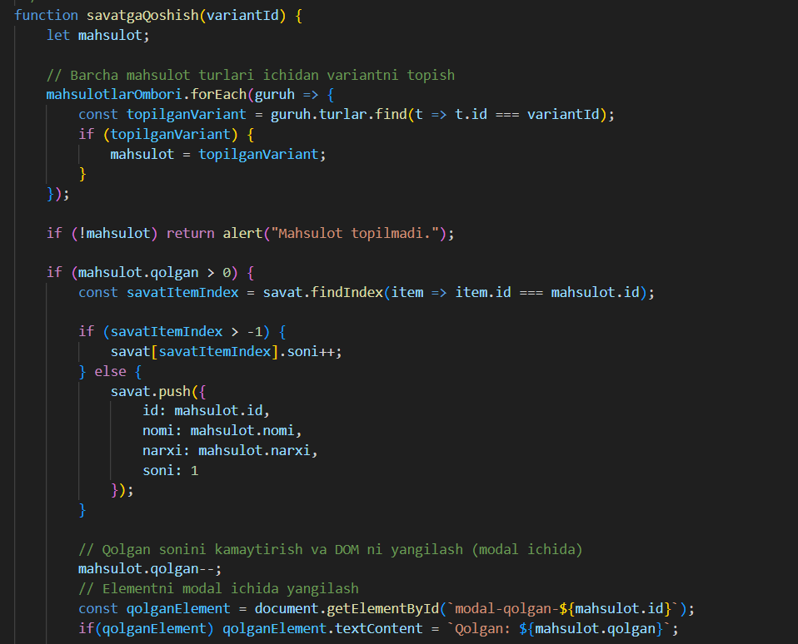
IV. Xulosa
Ushbu laboratoriya ishida JavaScript tilida o‘zgaruvchilarni yaratish, ularga qiymat berish va funksiyalar tuzish amaliy jihatdan o‘rganildi. let, const va function yordamida sodda dasturlar tuzish ko‘nikmasi shakllantirildi.

